Научно-практическая конференция «Юные исследователи Забайкалья»

**Тема исследования: Исследование и сравнение качества натурального молока и молока из магазина.**

Муниципальное общеобразовательное учреждение Тангинская средняя общеобразовательная школа муниципального района «Улётовский район» Забайкальского края

Автор работы: Иванова Анастасия Алексеевна,

ученица 10 класса

Научный руководитель: Дорожкова Ирина Николаевна,

учитель химии, биологии

МАОУ Тангинская СОШ

Контактный телефон: 89141385770

e-mail: [school.tang@yandex.ru](mailto:school.tang@yandex.ru)

2018год

Оглавление

1. Введение………………………………………………………………..3-4
2. Глава 1. Химический состав молока……………………………………5
3. Глава 2. Анализ потребления молока среди учащихся МАОУ Тангинская СОШ………………………………………………………….6
4. Глава 3. Исследование органолептических показателей натурального молока и молока разных торговых марок…………………………….7-9
5. Глава4. Исследование химических показателей натурального молок и молока разных торговых марок………………………………………10-13
6. Глава 5. Определение жирности, количества воды, СОМО и плотности на специализированным приборе анализаторе молока«Лактан 1-4М» 14
7. Заключение………………………………………………………………15
8. Список литературы………………………………………………………16
9. Приложение №1 Результаты анкетирования……………………….17
10. Приложение № 2. Исследование органолептических показателей……18
11. Приложение №3. Определение химических показателей……………..19
12. Приложение № 4 Исследование молока на анализаторе молока «Лактан 1-4 М»…………………………………………………………………….20

**Введение**

С первых дней жизни главным питательным продуктом для человека является молоко – молоко матери.

«Если в течение 1200 месяцев вы будете ежедневно выпивать один литр молока, то вы себе обеспечите сто лет жизни!» — так шутя сказал шведский ученый Ниле Густавсон. Эти слова шведского учёного подтверждаются экспериментальными данными, ведь в состав молока входят все необходимые организму вещества. Молоко - самый ценный продукт во Вселенной, поскольку оно способствует как физическому, так и духовному развитию человека. Аюрведа, древнеиндийский трактат о здоровье, указывает на то, что молоко эффективно лечит расстройства психики - раздражительность, суетливость, перенапряжение, умиротворяет и избавляет от бессонницы

История молока столь же древняя, как и история самого человечества. Только появившись на земле, человек сразу же познал вкус молочных продуктов. Молоко употреблялось в пищу более 6000 лет назад.

Молоко сельскохозяйственных животных – ценный пищевой продукт. Молочные продукты просто необходимы для питания человека во все периоды его жизни, особенно для питания детей, пожилых людей и больных.

Молоко и великое множество молочных продуктов вносят разнообразие в питание, улучшают вкус, повышают питательность нашей пищи и имеют огромное диетическое и целебное значение

Актуальность исследования: В настоящее время многие сельские жители избавляются от крупного рогатого скота, так как это требует множества усилия и затрат, предпочитают молоко из магазина натуральному молоку.

Я выдвигаю гипотезу о том, что натуральное молоко лучше по всем показателям, чем молоко, купленное в магазине.

Цель исследования: изучить и сравнить органолептические и химические свойства домашнего и нескольких образцов молока из магазина.

Задачи:

- изучить химический состав молока;

- провести анкетирование среди учащихся школы, проанализировать анкеты;

- исследовать органолептические показатели молока;

- исследовать химические свойства молока

- сравнить свойства натурального и молока из магазина.

Объекты исследования:

молоко домашнее - образец №1;

молоко «Тяжин» - образец №2;

молоко «Гринвиль» - образец №3;

молоко «Добрая Буренка» - образец №4;

молоко «Фрау Му» - образец №5.

Методы исследования:

- лабораторный химический анализ продуктов;

- сравнение;

- анкетирование.

**Глава 1. Химический состав молока**

Молоко на 87,5 % состоит из воды. Все остальные удивительные и полезные компоненты сосредоточены в 12,5% сухих веществ. Уровень содержания молочного жира в коровьем молоке в среднем составляет 3,5%. В состав молочного жира входит около 20 жирных кислот. Благодаря малому удельному весу, молочный жир поднимается на поверхность с образованием слоя сливок. Этот ценный продукт любим многими, и содержит массу полезных жирорастворимых витаминов: D, A, K и E. Поэтому употребление в пищу молока с природным уровнем жирности обогащает организм биологически активными веществами и благотворно влияет на здоровье человека. Коровье молоко, состав которого включает белки в количестве 3,2%, считается ценным питательным продуктом. Белок молока прекрасно усваивается организмом человека - более чем на 95%. Его особенность - в содержании незаменимых аминокислот, дефицит которых ведет к нарушению обменных процессов. В основном белок молока состоит из казеина. А также в химический состав коровьего молока входит особое соединение – лактоза, или молочный сахар. В состав цельного коровьего молока входят также витамины, ферменты и пигменты. Их содержание измеряется сотыми и тысячными долями процентов, но ценность этих веществ очень велика. Они обладают большой биологической активностью, и даже очень небольшое их присутствие важно для организма человека. В молоке содержится железо, медь, цинк, марганец, йод, молибден, фтор, алюминий, кремний, селен, олово, хром, свинец. Все они обеспечивают физиологичное течение процессов в организме человека.

**Глава 2. Анализ потребления молока среди учащихся МАОУ Тангинская СОШ**

С целью выявления какое молоко предпочитают учащиеся школы было проведено анкетирование по следующим вопросам:

-Употребляете ли вы молоко?

- Какое молоко вы потребляете натуральное или молоко из магазина?

- Если, молоко из магазина, то какой торговой марки?

В опросе участвовало 40 учащихся МАОУ Тангинская СОШ, получены следующие результаты. (Приложение №1)

Вывод: На основании анкетирования выявлено, что 28% учащихся вообще не употребляют молоко, хотя и знают о его полезных свойствах .

62% сельских жителей наряду с натуральным молоком покупают молоко в магазине, 31% употребляют натуральное молоко и 7% семей учащихся употребляют молоко из магазина.

Большим предпочтением пользуется молоко марки «Добрая буренка», 20% респондентов употребляют молоко «Дюжин», 10% - «Гринвиль» и «Фрау Му», 15% назвали другие марки, в том числе и молоко местного производителя «Дали видали».

Таким образом на основе анкетирования было принято решение исследовать и сравнить органолептические и химические показатели натурального молока и молока из магазина.

**Глава 3. Исследование органолептических показателей натурального молока и молока разных торговых марок.**

3.1. Определение степени чистоты молока

Цель: определить степень чистоты в разных образцах молока.

Оборудование: пробирки, стеклянные палочки, бумажные фильтры, воронка.

Проведение работы: метод фильтрации служит основным критерием чистоты молока и наиболее пригоден для его анализа. Перед фильтрованием молоко нагрели от 35 ̊ до 40 ̊. Это способствовало растворение комочков сливок, которые, задерживаясь на фильтре, маскируют наличие примесей. Через бумажный фильтр пропустили 50 мл молока и сравнили с эталоном.

|  |  |  |
| --- | --- | --- |
| Группа | Загрязнение фильтра | Примеси |
| 1-я | На фильтре нет даже следов грязи | Меньше 3 мг/л |
| 2-я | На фильтре заметен сероватый осадок | 4-6 мг/л |
| 3-я | На фильтре имеется осадок грязно-серого цвета | 7 мг/л и более |

Результаты исследования:

|  |  |  |
| --- | --- | --- |
| № образца | Загрязнение фильтра | Примеси |
| 1 | На фильтре нет даже следов грязи | Меньше 3 мг/л |
| 2 | На фильтре нет даже следов грязи | Меньше 3 мг/л |
| 3 | На фильтре нет даже следов грязи | Меньше 3 мг/л |
| 4 | На фильтре сгустки белого цвета | Меньше 3 мг/л |
| 5 | На фильтре нет даже следов грязи | Меньше 3 мг/л |

В образце №4 обнаружены сгустки молока, при исследовании упаковки выявлено, что у молока истек срок годности. (приложение № 2, фото 1, 2)

3.2. Определение цвета молока

Цель: определить цвет молока.

Оборудование и препараты: пробирки, белый лист бумаги.

Проведение работы: налили в пробирку 50 мл молока, поднесли к белому листу бумаги и сравнили образцы.

Результаты исследования: (приложение № 2, фото 3)

|  |  |
| --- | --- |
| № образца | Цвет молока |
| 1 | Белый, оттенок слегка желтый |
| 2 | Белый, оттенок слегка желтый |
| 3 | Белый с легким синеватым оттенком |
| 4 | Белый, оттенок слегка желтый |
| 5 | Белый |

3.3 Определение запаха

Цель: определить запах молока

Оборудование: пробирки

Проведение работы: Налили в пробирку 50 мл молока, закрыли пробкой, встряхнули. Затем энергично взболтали и понюхи. Запах определяется многократными короткими вдыханиями.

Результаты исследования:

|  |  |
| --- | --- |
| № образца | Запах |
| 1 | Запах натурального молока |
| 2 | Запах натурального молока |
| 3 | Запах натурального молока |
| 4 | Запах кислого молока |
| 5 | Запах натурального молока |

3.4. Определение консистенции

Цель: определить консистенцию каждого образца молока.

Оборудование: пробирки.

Проведение работы: налили в пробирку 100 мл молока, закрыли пробирку и слегка встряхнули ее. Дали молоку стечь в течение 1-2 минут.

Результаты исследования:

|  |  |
| --- | --- |
| № образца | Консистенция молока |
| 1 | Однородная, густая |
| 2 | Однородная |
| 3 | Однородная |
| 4 | Неоднородная, со сгустками |
| 5 | Однородная, жидкая |

Вывод: В ходе исследования было выявлено, что молоко образца №4 имеет кислый запах, оставляет сгустки на фильтре, при исследовании упаковки обнаружено, что у него истек срок годности, следовательно, оно не может быть годным к употреблению.

Образец №5 имеет неестественно белый цвет, образец №3 белый с синеватым отливом, что также настораживает.

Молоко марки «Тяжин» по органолептическим наиболее близко к натуральному молоку.

**Глава4. Исследование химических показателей натурального молок и молока разных торговых марок.**

4.1. Определение наличия соды в молоке

Соду добавляют в молоко для того, чтобы скрыть его повышенную кислотность. Нейтрализуя молочную кислоту, сода не задерживает развитие гнилостных микроорганизмов и способствует разрушению витамина С. Такое молоко не пригодно для употребления в пищу.

Цель работы: определить наличие соды в молоке.

Оборудование и реактивы: пробирки, стеклянная палочка, уксусная кислота.

Проведение работы: налили в пробирку 100 мл, налили немного уксусной кислоты, посмотрели на реакцию. При взаимодействии уксусной кислоты с содой, наблюдается выделение углекислого газа (шипение).

Результаты исследования: (приложение № 3, фото 1)

|  |  |
| --- | --- |
| № образца | Наличие соды в молоке |
| 1 | Не обнаружено, на стенках денатурированный белок |
| 2 | Не обнаружено |
| 3 | Не обнаружено |
| 4 | Не обнаружено, на стенках денатурированный белок |
| 5 | Не обнаружено |

4.2. Определение наличия крахмала в молоке.

Помимо разбавления молока водой к нему нередко подмешивают крахмал, гипс, мел, мыло, соду, поташ, буру, известь и даже химические продукты, как борная и салициловая кислоты. Одни из этих веществ подмешиваются для придания снятому молоку вида цельного, неснятого; другие – для предохранения от быстрого скисания.

Цель: определить наличие крахмала в молоке.

Оборудование и реактивы: пробирки, раствор йода.

Проведение работы: налили в пробирку 5-10 мл молока. Добавили в пробирки несколько капель раствора йода. Молоко с добавлением крахмала синеет, а чистое молоко желтеет.

Результаты исследования:

|  |  |
| --- | --- |
| № образца | Реакция молока на йод |
| 1 | Слегка желтое, равномерное окрашивание |
| 2 | Темно-коричневое, неравномерное окрашивание |
| 3 | Темно-коричневое, неравномерное окрашивание |
| 4 | Слегка желтое, неравномерное окрашивание |
| 5 | Ярко-синее окрашивание |

Вывод: В образце №5 обнаружено высокое содержание крахмала. При исследовании состава молока на упаковке информации о содержании крахмала не выявлено. (Приложение № 3, фото 2)

4.3. Определение наличия казеина в молоке

4.3.1. Биуретовая реакция.

Казеин является главным белком молока всех млекопитающих, основной

белковой группой коровьего молока.

Цель: обнаружить наличие казеина в молоке.

Оборудование и реактивы: пробирки, раствор медного купороса, гидроксид натрия.

Проведение работы: в образцы добавили раствор медного купороса и щелочи. При наличии казеина цвет изменяется до фиолетового.

Результаты исследования:

|  |  |
| --- | --- |
| № образца | Признаки наличия казеина |
| 1 | Фиолетовое, равномерное окрашивание |
| 2 | Слегка фиолетовое, равномерное окрашивание |
| 3 | Фиолетовое, равномерное окрашивание |
| 4 | Фиолетовое окрашивание в верхней части пробирки |
| 5 | Фиолетовое окрашивание в верхней части пробирки |

4.3.2. Ксантопротеиновая реакция.

Эта реакция используется для обнаружения a-аминокислот, содержащих ароматические радикалы. Тирозин, триптофан, фенилаланин при взаимодействии с концентрированной азотной кислотой образуют нитропроизводные, имеющие желтую окраску. В щелочной среде нитропроизводные этих a-аминокислот дают соли, окрашенные в оранжевый цвет.

Проведение работы:

К 2 мл молока добавили 1 мл концентрированной азотной кислоты. В результате коагуляции белка в содержимом пробирки образуется белый осадок или помутнение. При нагревании раствор и осадок окрашиваются в ярко-желтый цвет.

Механизм ксантопротеиновой реакции по радикалу тирозина приведен ниже:

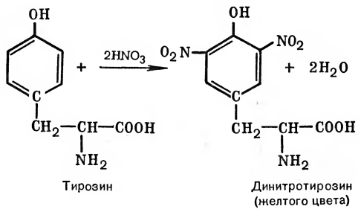

Результаты исследования:

|  |  |
| --- | --- |
| № образца | Признаки наличия казеина |
| 1 | Равномерное желтое окрашивание, легкое помутнение |
| 2 | Желтая окраска на дне пробирки, денатурированный белок |
| 3 | Желтая окраска на дне пробирки, денатурированный белок |
| 4 | Равномерное желтое окрашивание, легкое помутнение |
| 5 | Желтое окрашивание, нет хлопьев казеина |

Вывод: высокое содержание белка наблюдается во всех образцах, кроме образца №5. (приложение № 3, фото 3)

4.4. Определение наличия жира в молоке

Цель: обнаружить жир в молоке.

Оборудование: фильтры, пипетки.

Проведение работы: на фильтровальную бумагу нанесли по капле каждого образца молока. Капли должны быть одинаковые. Когда они подсохли, измерили линейкой диаметр каждого пятна. Чем он больше, тем больше содержание жира в молоке.

|  |  |
| --- | --- |
| № образца | Диаметр пятна жира |
| 1 | 1 см |
| 2 | Пятно не обнаружено |
| 3 | 0,5 см |
| 4 | Пятно не обнаружено |
| 5 | Пятно не обнаружено |

Вывод: Несмотря на то, что на упаковках образцов №2, №4, №5 указана жирность, жир не обнаружен.

**Глава 5. Определение жирности, количества воды, СОМО и плотности на специализированным приборе анализаторе молока «Лактан 1-4 М»**

Цель: определить жирность, количество воды, СОМО и плотность. (СОМО – сухой обезжиренный молочный остаток)

Оборудование: специализированный аппарат для исследования пробы молока.

Результаты исследования:

|  |  |  |  |  |  |  |  |
| --- | --- | --- | --- | --- | --- | --- | --- |
| № образца | Жирность | | СОМО | | Плотность | | Вода |
| факт | Соответ. | факт | норма | факт | сорт |
| 1 | 4.09 | - | 9.28 | 8.7 | 31.26 | Высший | 0 |
| 2 | 2.8 | 3.2 (не соответ.) | 7.87 | 8.7 | 26.54 | Второй | 0 |
| 3 | 2.98 | 3.2 (не соответ.) | 7.4 | 8.7 | 25.16 | Второй | 5 |
| 4 | 2.76 | 3.2 (не соответ.) | 7.71 | 8.7 | 26.56 | Второй | 1 |
| 5 | 2.42 | 3.2 (не соответ.) | 7.3 | 8.7 | 24.81 | Второй | 5 |

Вывод: в образцах №2,3,4,5 показатели жирности не соответствуют показателям, указанным на упаковке, СОМО ниже нормы. Плотность молока в данных образцах соответствуют второму сорту. Лишь в образце №1,2 отсутствует вода. Натуральное молоко по жирности, СОМО, плотности соответствует высшему сорту. ( Приложение № 4, фото)

**Заключение**

Выдвинутая мною гипотеза, что натуральное молоко лучше, чем молоко из магазина по многим показателям подтвердилась. Натуральное молоке имеет естественные цвет, запах, консистенцию. В натуральном молоке не обнаружен крахмал, сода, высокое содержание казеина и жира.

В молоке торговой марки «Добрая Буренка» обнаружены сгустки, имеется ярко выраженный кислый запах, так как у молока истек срок годности. Следовательно, молоко не пригодно для пищи.

В молоке торговой марки «Тяжин» нормальное содержание казеина, но жир отсутствует. По органолептическим показателем схоже с натуральным.

Молоко торговой марки «Фрау Му» отличается высоким содержанием крахмала и низким содержанием казеина, отсутствием жира. Цвет молока неестественно белый.

Молоко торговой марки «Гринвиль» имеет неестественно белый, слегка синий цвет, отсутствие жира.

Исследование молока на приборе показало, что образцах молока, купленных в магазине показатели жирности ниже, чем указано на упаковке. Молоко, купленное в магазине, относится ко второму сорту.

Таким образом, можно сделать вывод о том, что молоко из магазина отличается наличием примесей, низким содержанием белка, что сводит к минимуму его полезные свойства. Поэтому сельским жителям следует задуматься: «Стоит ли покупать молоко в магазине?»

В процессе выполнения работы я познакомилась с методами определения органолептических, химических показателей молока, определением количества воды, СОМО, плотности и жирности с помощью специализированного прибора: анализатора молока «Лактан 1-4 М»

Рекомендации по использованию материалов: данные исследования можно использовать для просветительской работы среди населения.

**Список литературы**

1. О.С.Габриелян, Ф.Н.Маскаев Химия 10 класс,-М.:Дрофа, 2009.-322с.

2.Кугенев П. В. Молоко и молочные продукты.- 3 изд.,-М.: Россельхозиздат,

1985 .80 с.

3.Химия: 10 класс: базовый уровень: учебник для учащихся общеобразовательных учреждений/Н.Е.Кузнецова, Н.Н.Гара- М.: Вентана-Граф,2012.- стр.232-235.

4. http://www.medical-enc.ru/12/moloko_child.shtml

5. http://www.kulina.ru/articles/20229/

Приложение №1 Результаты анкетирования.

Приложение № 2. Исследование органолептических показателей

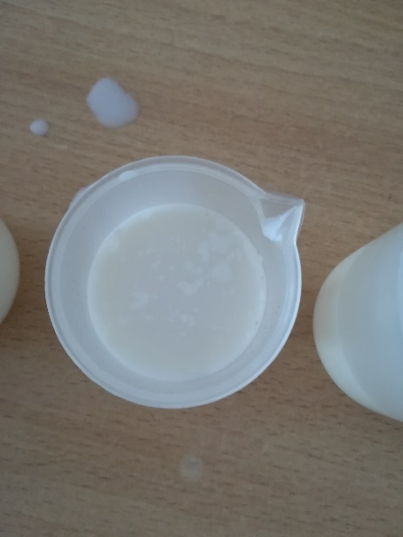

Фото 1 «Определение степени чистоты молока, образец №4»

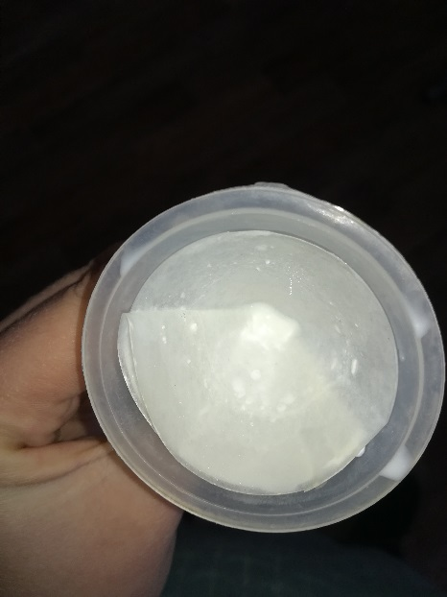

Фото 2 «Определение степени чистоты молока, образец №4»

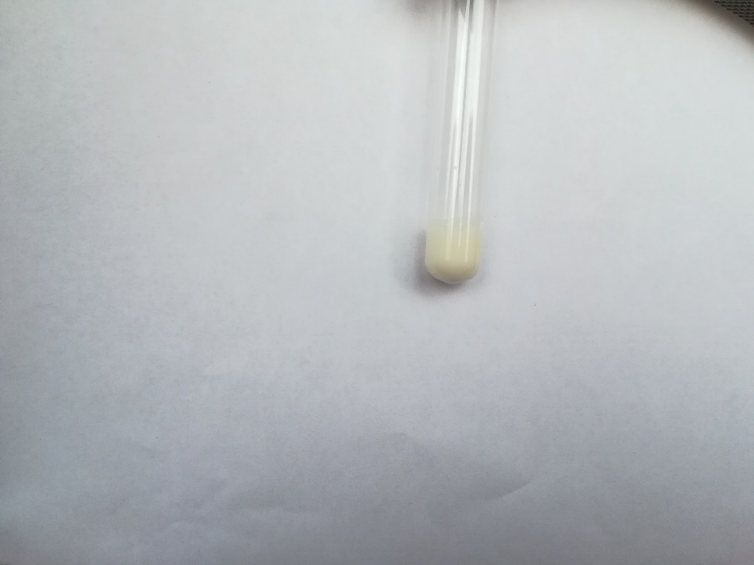

Фото 3 « Определение цветности молока, образец №1)

Приложение №3. Определение химических показателей

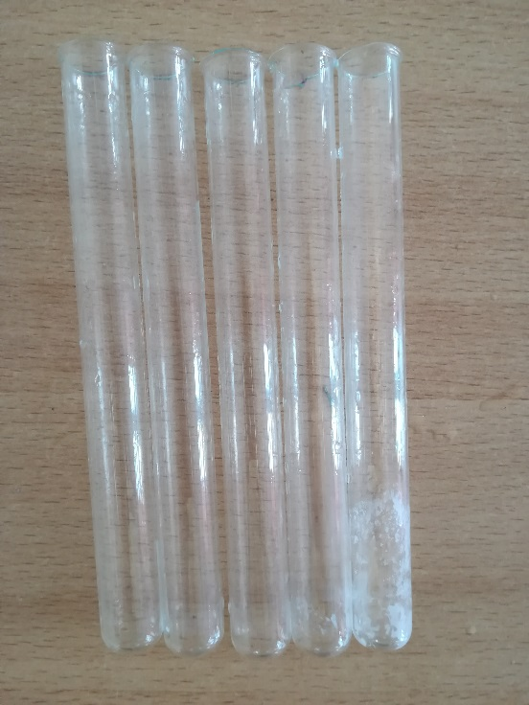

Фото 1 «Определение наличия соды в образцах молока»

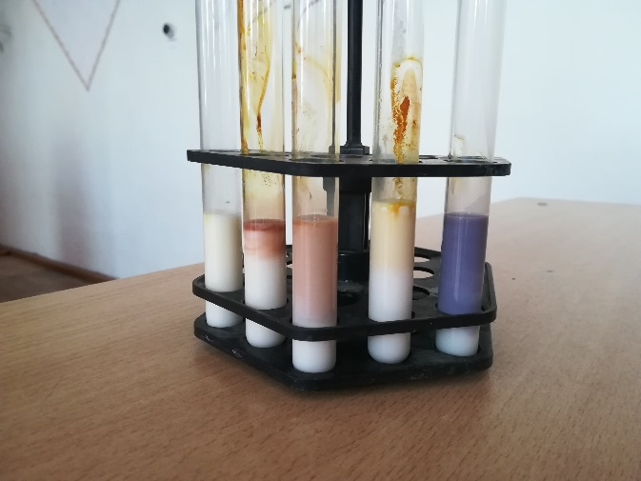

Фото 2 «Определение наличия крахмала в образцах молока»

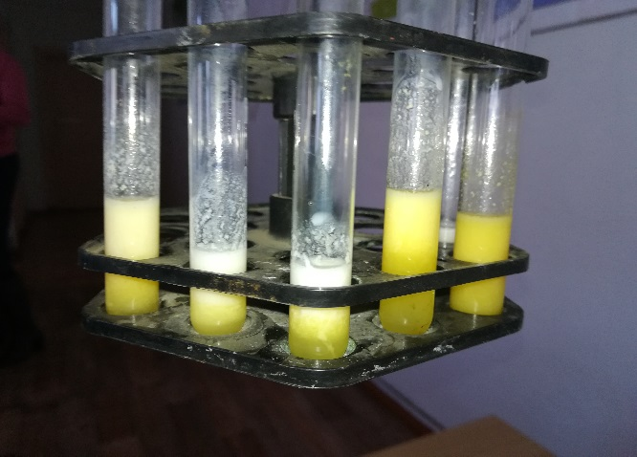

Фото 3 «Ксантопротеиновая реакция (на наличие белка казеина)»

Приложение № 4 Исследование молока на анализаторе молока «Лактан 1-4 М»

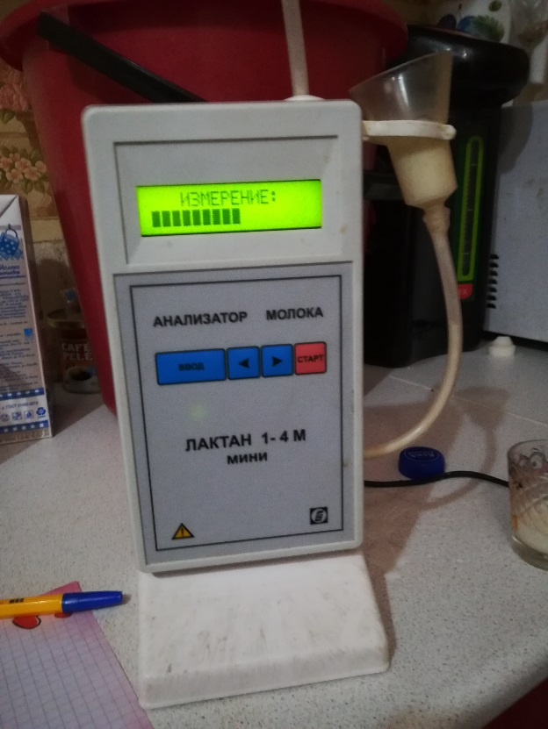

Фото 1 «Анализатор молока «Лактан 1-4 М»

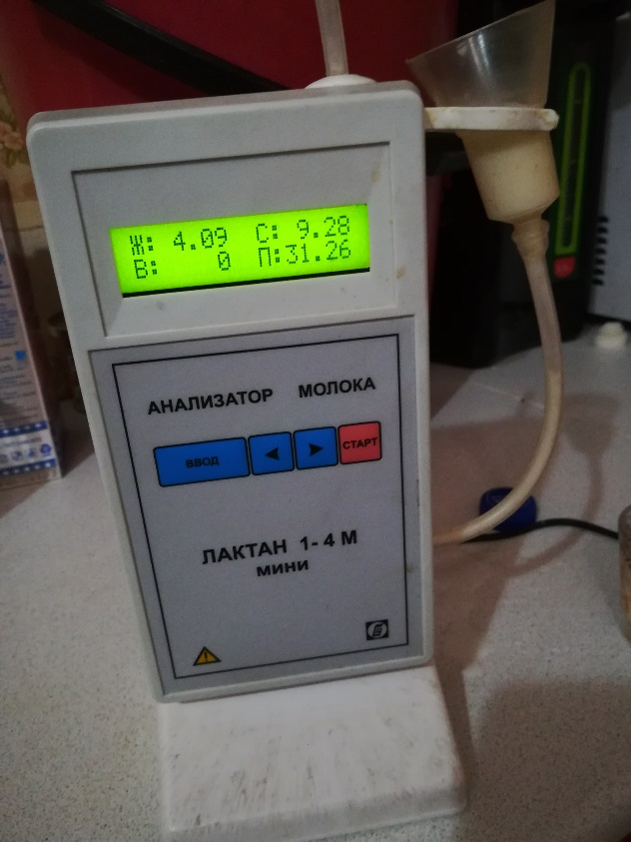

Фото 2 «Показатели натурального молока на аппарате»